Nguyễn Đức Huy – 1711061585

Câu 1 2 3 4:

* Cấu hình, thiết lập cơ bản
* Lệnh tạo Repo mới
* Lệnh commit file
* Push lên remote repository

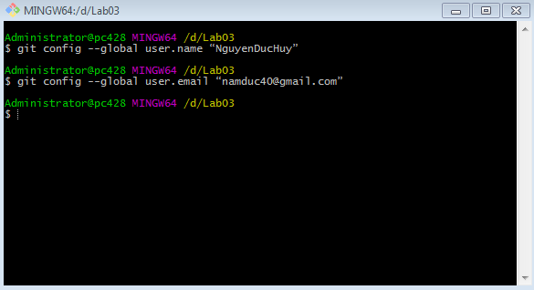

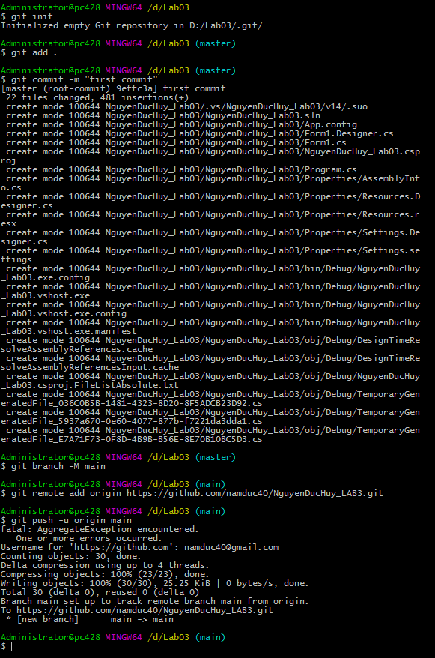

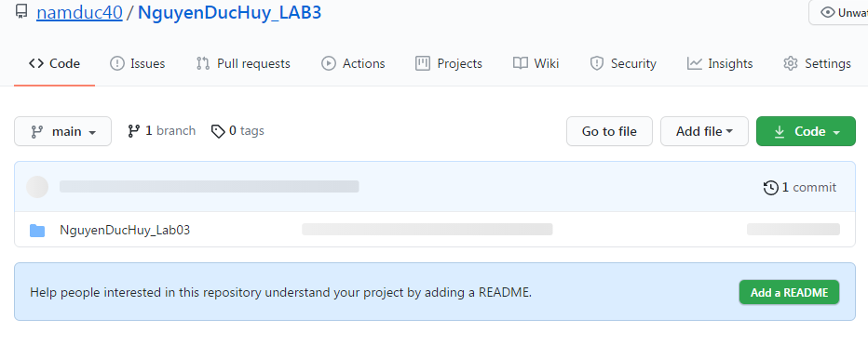

Câu 5: Clone một remote repo

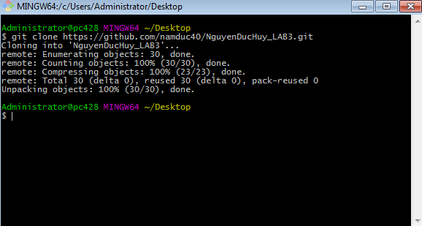

Câu 6: Pull từ remote repo



Câu 7: Lệnh phục hồi phiên bản trước

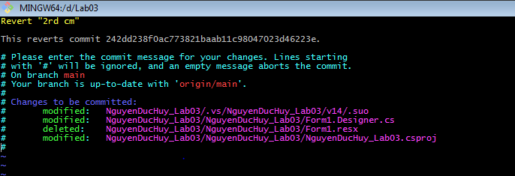

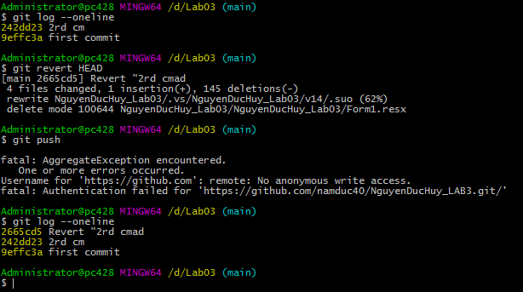

Câu 8: Xem lịch sử các phiên bản

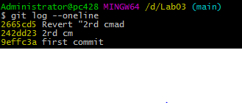

Câu 9: Tạo nhánh xóa nhánh

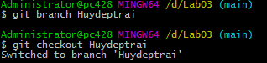



Câu 10: Chuyển qua làm việc tại các nhánh khác nhau

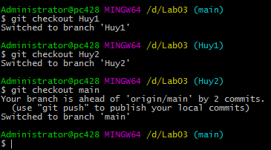

Câu 11: Merge nhánh

